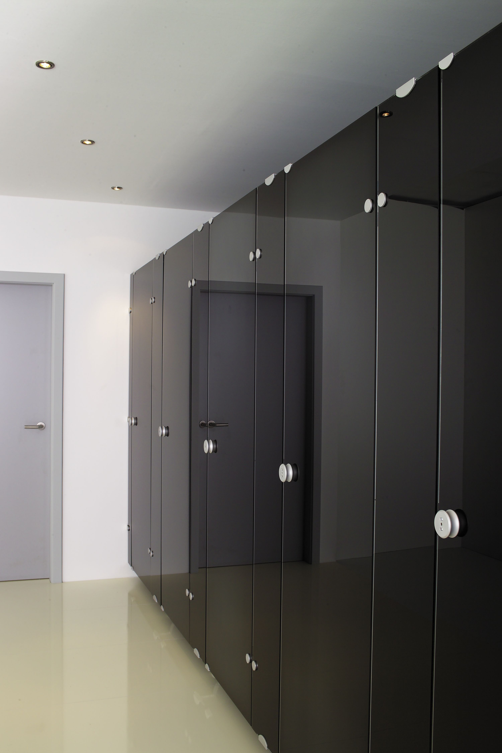
Vitrum II

Donnèes techniques – texte pour appel d’offre

FABRICATION :
TYP VITRUM 2 de SCHÄFER Trennwandsysteme représenté par LOGGERE France tel : 04 77 02 24 00, ou techniquement et visuellement équivalent.

TYPE DE CONSTRUCTION :
Verre de sécurité émaillé et résistant aux éraflures avec éléments et ferrures d’assemblages en aluminium anodisé.

PORTES ET PAROIS :
Verres de sécurité émaillé, (float) 10 mm d’épaisseur, résistant à la saleté. Tous les angles sont polis. L’ensemble de L’installation est protégé contre la corrosion et résistant à l’eau de mer.

CONSTRUCTION:
Les éléments de verre sont assemblés au moyen de raccords en aluminium anodisé. Un profilé en aluminium horizontal, sur toute la longueur, diamètre 30 mm, épaisseur 5 mm, d’une dimension d’environ 120 mm derrière la façade avec pates de serrage en aluminium dans lesquelles les éléments sont encastrés et stabilisés. Chacun des 4 angles (150x75x8 mm) avec cran de réglage pour un raccord solide entre les meneaux et les refends est maintenu aux parties supérieures et inférieures. Profilé de pied pour une stabilité optimale de la construction. Pieds en retrait et reliés à des équerres de stabilisation donnant ainsi l’impression que l’ensemble est en suspension. Stabilisation frontale supplémentaire et support spécial consolident la façade. Fixation murale de la partie avant au moyen de 3 coudes massifs en aluminium (70x70x8 mm) fixés à la paroi intérieure de la cabine. Autres raccordements au mur à l’aide de pates de serrage en aluminium. Tous les raccordements aux éléments sont collés et vissés. Utilisation de vis de sécurité Torx en acier inoxydable.

FERMETURE
Portes se fermant automatiquement grâce à deux charnières en aluminium avec axe rotatif en acier inoxydable et surfaces de roulement en polymère haute qualité. Portes s’ouvrant ou se fermant au choix. Les charnières doivent d’abord être collées puis vissées sur la surface de verre. Protection anti-pincement et brise-vue grâce à une baguette en aluminium collée et en plus fixée dans le verrou et dans l’arrêt de porte.
Serrure à pêne en aluminium anodisé avec pêne en acier inoxydable. Verrouillage grâce à la serrure en aluminium SCHÄFER. Verrou tournant de l’intérieur facile à utiliser, bouton aluminium à l’extérieur avec indication libre/occupé intégrée et déverrouillage d’urgence.

PIEDS
Pieds en retrait de 120 mm environ derrière la façade. Plaque en aluminium anodisé fixée au sol avec barre arrondie soudée, (matériau plein) diamètre 22 mm pour réglage en hauteur
Couvercle avec rosace en aluminium anodisé. Pied de serrage en aluminium anodisé avec prise filetée dans laquelle seront encastrés les éléments en verre.

HAUTEUR :
Hauteur de passage libre 2010 mm, intersice au sol 100 mm.

MATÈRIAUX :
Toutes les ferrures sont anodisées (E6/EV1), protégées contre la corrosion et 100% recyclables. Toutes les couleurs de verre sont sans plomb, sans cadmium et 100% recyclables.

